Березовское муниципальное автономное дошкольное образовательное учреждение «Детский сад № 19 компенсирующего вида»
адрес: 623700 Свердловская область, г. Березовский, ул. Варлакова, 5,
тел.: 8 34369 6-12-70, электронная почта: bgo_dou19@mail.ru

Проект
«Правильно питайся — здоровья набирайся!»

Авторы работы:
Шатунова Ольга Николаевна, воспитатель
Гордон Наталья Александровна, педагог-психолог

2026г.

Актуальность: Рациональное питание является одним из факторов внешней среды, определяющих нормальное развитие ребёнка. Оно оказывает самое непосредственное влияние на жизнедеятельность, рост, состояние здоровья. Правильное сбалансированное питание, отвечающее физиологическим потребностям растущего организма, повышает устойчивость к различным неблагоприятным воздействиям. Питание — один из важных экологических факторов, определяющих здоровье человека, так как обеспечивает поступление в организм питательных веществ и энергии.
Правильное питание – это залог хорошего самочувствия, работоспособности, активной деятельности, отличного настроения, важнейшее и непременное условие нашего здоровья и долголетия. Оно обеспечивает нормальное физическое развитие ребенка, предупреждает возникновение таких отклонений, как отставание в росте, малокровие, ожирение, аллергические проявления, расстройства пищеварения. Питание показывает определяющее влияние на развитие центральной нервной системы ребенка, его интеллект, состояние работоспособности, содействует формированию организма, способного преодолевать сложности жизни.
Вид проекта - Информационно-практико-ориентированный.
Тип проекта - Групповой, интегрированный, долгосрочный.
Цель: формирование у детей среднего дошкольного возраста основных поведенческих навыков, направленных на здоровое питание и профилактику нарушений здоровья, обусловленных нездоровым питанием и нарушениями правил личной гигиены.

Задачи:
1. Формировать интерес к соблюдению правил рационального здорового питания.
2. Познакомить с полезными продуктами и витаминами и их наличие в пище.
3. Обобщить и систематизировать полученные знания о здоровом питании.
4. Развивать умения определять возможные методы решения проблемы с помощью взрослого, а затем и самостоятельно.
5. Поощрять желание пользоваться специальной терминологией, ведение конструктивной беседы, совместной исследовательской деятельности.
6. Привлечь родителей к совместной деятельности по изучению здорового образа жизни, гигиены питания, принципов безопасности и качества питания.

Сроки реализации проекта: долгосрочный.
Участники проекта: дети старшей группы и их родители, воспитатель, педагог-психолог.
Ожидаемые результаты:
- расширить знания об истории возникновения и развития профессии «повар»;
- познакомились на практике с простейшими практическими операциями, связанными с приготовлением пищи;
- воспитать уважительное отношение к семейным ценностям посредством изготовления альбома с родителями «Семейные рецепты»;
- развивать эмоциональный, интеллектуальный и творческий потенциал дошкольников.

Изготовление и выпечка печенья
«Морковное печенье»
Цели: познакомить детей с профессией повара-кондитера, формировать у детей знания о правилах приготовления печенья из песочного теста, познакомить с процессом замешивания теста и его выпеканием, приготовить подарки мамам своими руками.
Задачи:
- Учить готовить печенье из теста (замешивать тесто, раскатывать скалкой, пользоваться формочками для вырезания форм печенья, украшать его).
- Развивать мелкую моторику рук, зрительное и слуховое внимание.
- Воспитывать стремление добиваться результатов в труде, ответственно относиться к делу.
- Приобщать ребёнка к миру взрослых, их деятельности.
9 октября воспитанники группы «Сказка» стали участниками кулинарного мастер-класса по приготовлению морковного печенья. Для создания творческой атмосферы мы подготовили веселую музыку, а для кулинарных экспериментов — необходимый инвентарь, ингредиенты и декор для создания полезного лакомства. Вдохновившись обстановкой, дети с удовольствием сменили повседневную одежду на поварские колпаки и фартуки, а игрушки — на тесто и скалки.
«Морковь — это кладезь витаминов и микроэлементов. В ней содержится железо, кальций, фосфор и йод, а еще каротин. Его называют витамином роста, который особенно необходим для растущего организма».
Для приготовления полезного лакомства нам понадобились простые ингредиенты: мука, сахар, масло, яйца, морковь и разрыхлитель. Сначала мы очистили и мелко натерли морковь. Затем смешали ее с мукой, сахаром и разрыхлителем, добавили масло и яйца, тщательно все перемешали до получения однородного теста. Каждый из поварят с особой внимательностью и точностью следовал рецепту, шаг за шагом приближаясь к идеальному результату.
Далее ребятам предстояло придать тесту форму. Они с большим интересом погрузились в творческий процесс. При создании печенья проявили свою фантазию и изобретательность, используя цветные кондитерские посыпки.
Пока выпечка румянилось в духовке, ребята приняли участие в кулинарной викторине «Будь здоров». Такие игры привлекают внимание детей к важной теме правильного питания, а также развивают наблюдательность, внимание и активизируют в игровой форме учебный процесс.
В завершение ребята угостили сотрудников детского сада и сами насладились вкусным печеньем с чаем.
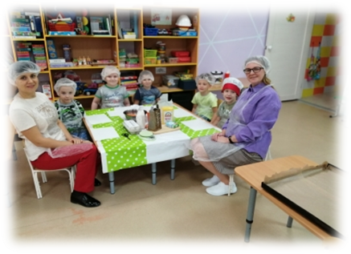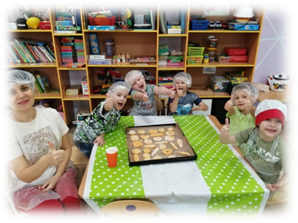

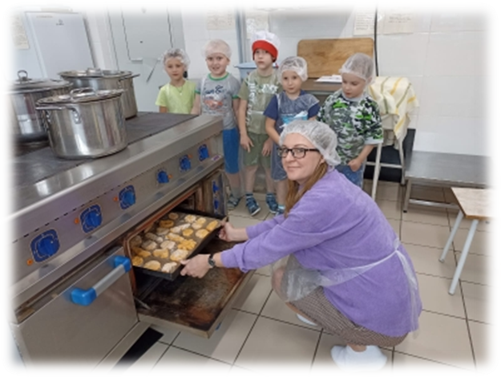
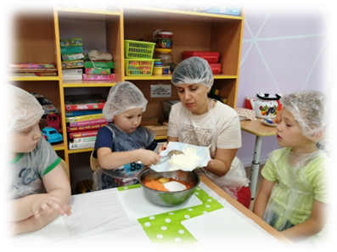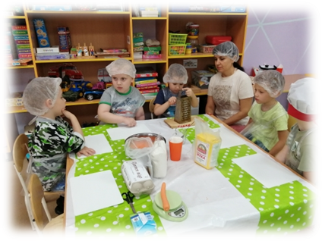

Изготовление и выпечка булочек
«Веселая семейка»
Цель: закрепить представления детей о процессе изготовления хлебобулочных изделий с помощью приготовления дрожжевого теста и лепки из него булочки.
Задачи:
- Формировать представление о процессе производства хлеба.
- Познакомить с техникой изготовления дрожжевого теста.
- Развивать и вызывать у детей интерес к изготовлению теста и лепке из него изделий.
- Развивать мелкую моторику пальцев.
Оборудование:
Мука, соль, сахар, молоко, дрожжи, яйца, сливочное масло, конфетки, ложки, мерный стакан, фартуки, колпачки на голову, салфетки, хлебопечка, иллюстрации хлебобулочных изделий.
Ход:
Загадка про хлеб.
Отгадать легко и быстро:
Мягкий, пышный и душистый,
Он и черный, он и белый,
А бывает подгорелый,
Без него плохой обед,
Вкусней его на свете нет!
(Хлеб)
Дидактическая игра «Что можно приготовить из муки?»
Воспитатель бросает мяч детям. Ребёнок ловит мяч и называет, что можно приготовить из муки.
(Воспитатель предлагает детям пройти на свои места за столами)
Мягкая, пышная,
ароматная и душистая,
из печи на стол я попала,
Рыжей как лисичка стала.
Мазать маслом и кусать — это про меня,
расскажите же друзья, кем являюсь я? (Булка)
- Вот сегодня мы будем пекарями, будем изготавливать булочки своими руками.
Воспитатель вместе с детьми изготавливает тесто. Педагог-психолог объясняет детям как правильно завернуть конфетку в тесто. Затем булочки выпекаются и угощаем всех.
Физминутка.
Едем в поле (дети встают друг за другом и «едут» на машине)
На кочку наехали (подпрыгивают, приседают, делают повороты вправо, влево)
В яму заехали
Горки объехали
И на хлебозавод приехали!
Итог занятия:
Воспитатель: кем мы с вами сегодня были? Что мы делали? (тесто) Из чего делали тесто? (из муки, соли, сахара, молока, яиц, дрожжей, масла). Что вы сделали из теста?

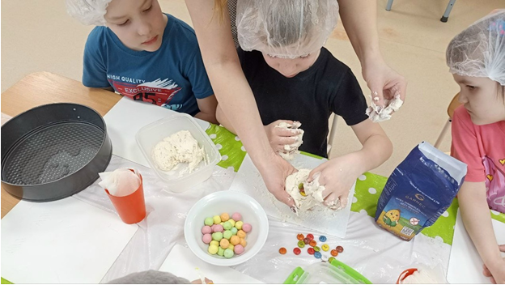

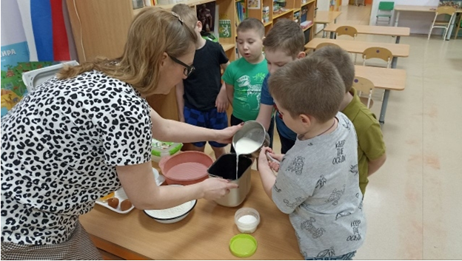

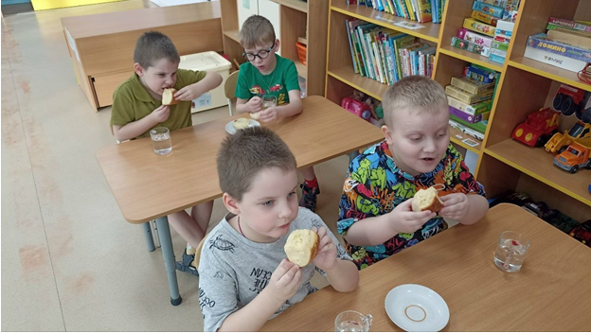

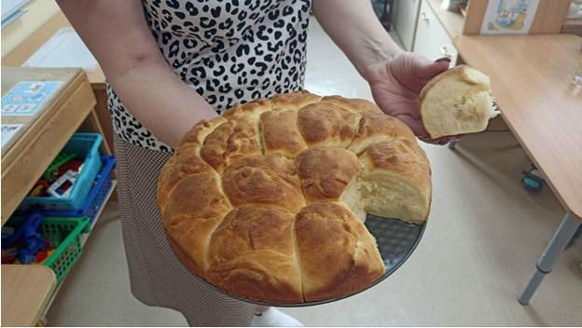

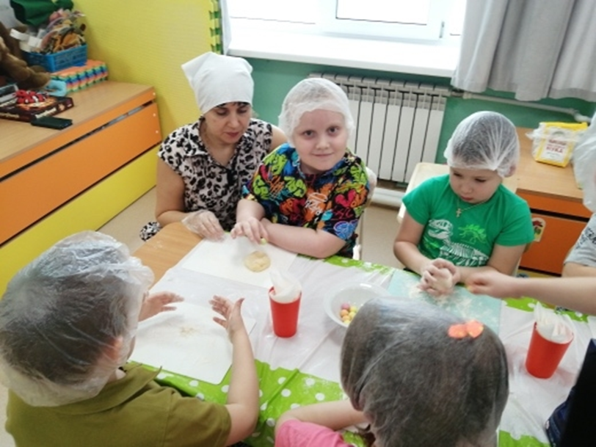

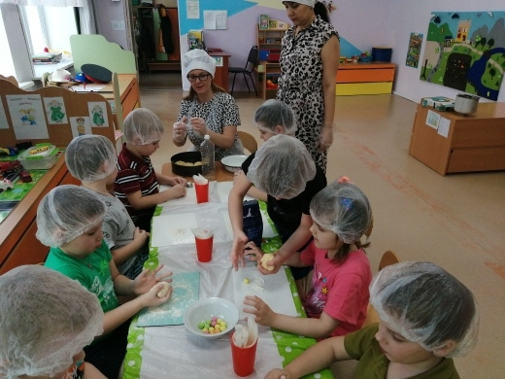

«Приготовление пиццы»

Цель: познакомить с процессом приготовления пиццы.
Задачи:
Обучающие:
- изучить технологию приготовления и рецептуру пиццы.
- учить аккуратно и быстро работать, экономно расходуя продукты.
-Формировать основы безопасности в процессе трудовой деятельности.
Развивающие:
- формировать навыки самостоятельной работы при приготовлении блюда.
Воспитательные:
-Воспитывать трудолюбие, чувство доброжелательности, аккуратности, опрятности в работе.
Материал и оборудование: доски разделочные, колпачки, скалки, тесто, продукты для пиццы
Ход:
-Воспитатель в белом колпаке. Ребята, вы меня узнали? На кого я похожа? Как вы думаете, почему я так одевалась?
-Сегодня у нас кулинария. И мы будем учиться готовить пиццу.
А вы знаете, когда и где появилась пицца, кто её придумал?
История пиццы уходит корнями в Древний Египет и Рим. Уже тогда люди готовили лепёшки из теста с различными начинками. Однако родиной современной пиццы считается Италия, а точнее город Неаполь, где в XVI веке пекари начали добавлять на тесто помидоры, привезенные из Америки. Вскоре появилось первое блюдо, похожее на современную пиццу – с сыром, оливковым маслом и томатами.
Настоящая слава пришла к пицце в 1889 году, когда неаполитанский повар Рафаэле Эспозито создал знаменитую пиццу «Маргарита» в честь королевы Маргариты Савойской. Она состояла из трех ингредиентов, символизирующих цвета итальянского флага: красные помидоры, белый сыр моцарелла и зеленый базилик. С тех пор пицца завоевала популярность во всем мире.
Давайте мы с вами сейчас определим план нашей работы, как вы думаете с чего нужно начать при приготовлении пиццы.
Дети: приготовить тесто.
Педагог: конечно, нам нужно замесить тесто. И поможет нам в этом наша помощница – хлебопечка.
Перед тем как мы приступим к приготовлению, что нам необходимо сделать?
Дети: помыть руки с мылом и одеть специальные шапочки, чтобы волосы не попали в нашу пиццу.
Дети по очереди засыпают муку, сахар, соль, масло, и дрожжи в хлебопечку.

Пока готовиться тесто с детьми проводится физминутка:
«Замесим тесто»
Ой, ладошки, ладушки,
Мы печём оладушки, (хлопки ладонями)
Замешиваем тесто,
А тесту в миске тесно. (Помешивание по кругу)
Тесто выпало на стол,
Тесто шлёпнулось на пол (присели)
Тесто убежало (бег на месте)
Начинай сначала.

Когда тесто готово, дети раскатывают его на небольшие кружочки и раскладывают на них уже порезанные ингредиенты. После чего педагог уносит маленькие пиццы на кухню для выпечки.
После того как пицца приготовиться педагоги вспоминают с детьми из чего готовиться тесто, какие ингредиенты они складывали на пиццу.
В завершении всего дети пьют чай с вкусно и ароматной пицей!

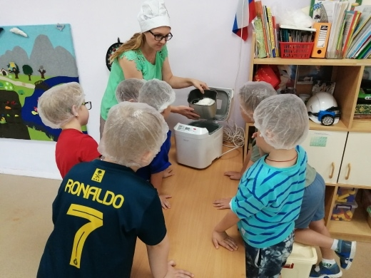

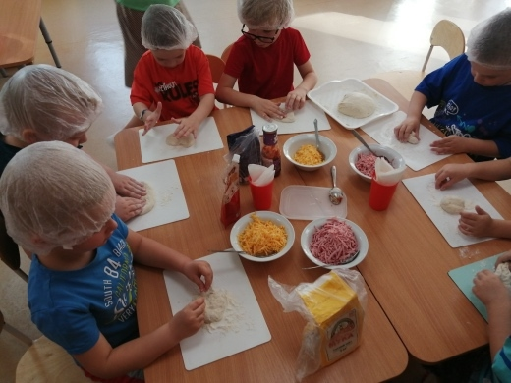

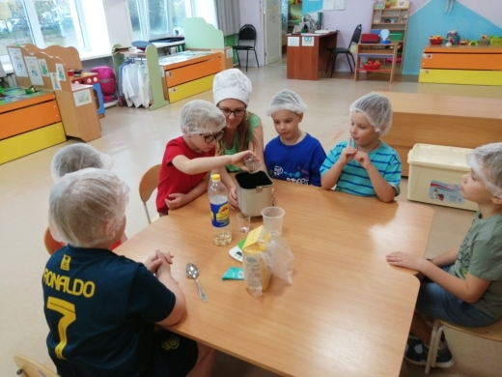

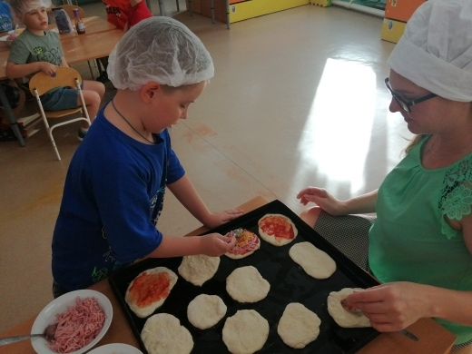

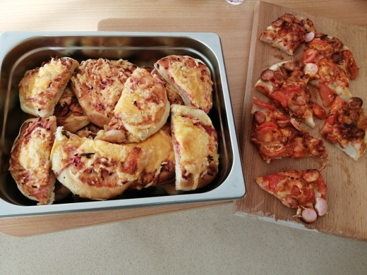

Конспект ООД в подготовительной группе «Приготовление винегрета»
Цель:
Формирование навыков коллективной трудовой деятельности и сплочённости.
Задачи:
- Учить приемам работы с ножом.
- Учить оценивать результат своей работы.
- Развивать умение самостоятельно объединяться для совместного труда, оказывать друг другу помощь.
- Развивать умение планировать трудовую деятельность, отбирать необходимые предметы и материалы для работы.
- Воспитывать самостоятельность, умение доводить начатое дело до конца.
- Воспитывать чувство душевной радости и положительной мотивации учения.
- Воспитывать чувство ответственности за коллективный труд

Оборудование и материалы к трудовой деятельности:
- шапочки (для каждого ребенка) ;
-разделочные доски (для каждого ребенка) ;
-столовые ножи (для каждого ребенка) ;
-большие миски для перемешивания салата и салатные ложки;
- салфетки.
Продукты для винегрета.
-вареный картофель-4 штуки;
-вареная свекла-2 штуки;
-вареная морковь-2 штуки;
-соленые огурцы-4 штуки;
-соль в солонках (2 штуки) ;
-растительное масло ;
-зеленый горошек.
Рецепты салатов.
(Все вареные овощи сложены на тарелках в очищенном виде. Зеленый горошек также лежит в миске.)

Ход занятия.
Воспитатель: Ребята, сегодня у нас необычное занятие, а кулинарное занятие.
Дети: Здравствуйте.
Воспитатель: Ребята, скажите, пожалуйста, какое сейчас время года? (правильно, ОСЕНЬ). И вот осень, принесла нам гостинцы, но что это за гостинцы, вы узнаете, отгадав мои загадки.
1. Живёт дед, во сто одёжек одет. Кто его раздевает - тот слезы проливает (лук)
2. Над землёй зелёный хвост,
Под землёю красный нос.
Зайчик уплетает ловко.
Как зовут её? (морковь).
3. Голова красна в землю вросла, косы зеленые с красными лентами? (свекла)
4. Между грядок лежит зелен и сладок? (огурец)
На грядке длинный и зеленый,
А в кадке жёлтый и соленый
5. Раскололся тесный домик на 2 половинки и посыпались оттуда бусинки-дробинки. (горох)
6. На Грядках Кустиком цветёт,
А клубнями в земле растёт.
Мы копаем понемножку.
Собираем что?. (Картошку)
А как называется одним словом всё, что мы отгадали?
Дети: (овощи)
Воспитатель: А что можно приготовить из овощей?
Дети: Суп, салат.
Воспитатель: А какой салат можно приготовить из этих овощей
Дети: Винегрет
Воспитатель: Молодцы ребята, а может кто-то из вас готовил такой салат с мамами?
Дети: Да
Воспитатель: Дети, скажите, пожалуйста, как называется профессия людей, которые готовят?
Дети: (Повар)
Воспитатель: Правильно ребята это профессия повар. Работа повара очень сложная, тяжелая и требует много сил, знаний, умений. А вы хотите стать поварами?
Дети: Да
Воспитатель: А вы знаете, ребята, чтобы стать поварами, нужно сначала вырасти, окончить школу, получить специальность. Но как долго ждать, а как хочется прямо сейчас стать взрослыми и поработать? Правда?
Предлагаю отправиться в волшебный городок. Он называется «Город Мастеров». Дети, попадая туда, сразу становятся взрослыми. Вы тоже станете взрослыми настоящими поварами. Согласны?
Дети: Да
Воспитатель: Что необходимо повару для работы?
Дети: фартук, головной убор.
Воспитатель: А как называется головной убор повара?
Дети: Колпак.
Воспитатель: А зачем нам нужен головной убор?
Дети: Чтобы не испачкать одежду, чтобы волосы не попали в винегрет.
Воспитатель: Умницы, тогда надеваем колпаки. Ребята, при необходимости, оказывайте друг другу помощь.
Воспитатель: Все готовы, тогда давайте скажем волшебные слова:
Тут и там, тут и там,
Побывать всем надо нам.
Завертелись, закружились
В городке мы очутились.
Воспитатель: Вот мы и оказались с вами в «Городе Мастеров» и превратились в настоящих поваров. Ребята, вы хотите приготовить винегрет.
Дети: Хотим.
Воспитатель:
А что необходимо сделать перед началом работы?
Дети: Чисто помыть руки с мылом и сухо вытереть их об полотенце.
(Дети идут мыть руки, и проходят к рабочим столам и занимают каждый свое рабочее место).
Воспитатель: Ребята, перед вами лежат необходимые для приготовления овощи, мы сейчас вам раздадим для нарезания в салат.
Но перед тем, как мы начнем готовить, давайте повторим технику безопасности пользования ножом. Напоминаю, что при работе с ножами надо соблюдать осторожность, так как это предмет повышенной опасности. Передавая нож товарищу, необходимо поворачивать к нему рукояткой. Беречь свои пальцы, и не держать их близко к лезвию ножа!
(воспитатель показывает, как нужно держать нож и резать овощи. Напоминает детям, что овощи нужно резать мелко и ровно. Свеклу и картошку режут на пластинки, потом пластинки режут на полоски, полоски – на мелкие кубики. Морковь и огурчики режут вдоль пополам, потом режут на продольные полоски, потом – на кубики).
Дети приступают к работе.
(В процессе деятельности педагог задает вопросы по данной теме, дает советы и рекомендации). Воспитатель также следит, как дети справляются с работой, а также при необходимости показывает, как правильно держать нож, но в процесс приготовления салата не вмешивается.
Необходимо попросить ребенка, который режет быстрее помочь ребенку, который режет медленнее - тогда вся команда быстрее справится с заданием.
Рефлексия: Ребята, скажите, какие овощи мы использовали при приготовлении салата? Вам понравилось готовить винегрет? А как, вы думаете, вам пригодится это в жизни? Будете ли вы помогать маме готовить? Скажите, а что понравилось вам больше на данном занятии? Как вы отмечаете свою работу? Возникали ли у вас какие-то сложности в процессе приготовления? Почему у вас не все получилось?
Ребята, вы просто молодцы, из вас получатся хорошие повара!
-Ну, а теперь накрываем на столы - пришла пора угощаться приготовленным винегретом.
(дети садятся кушать приготовленный салат).

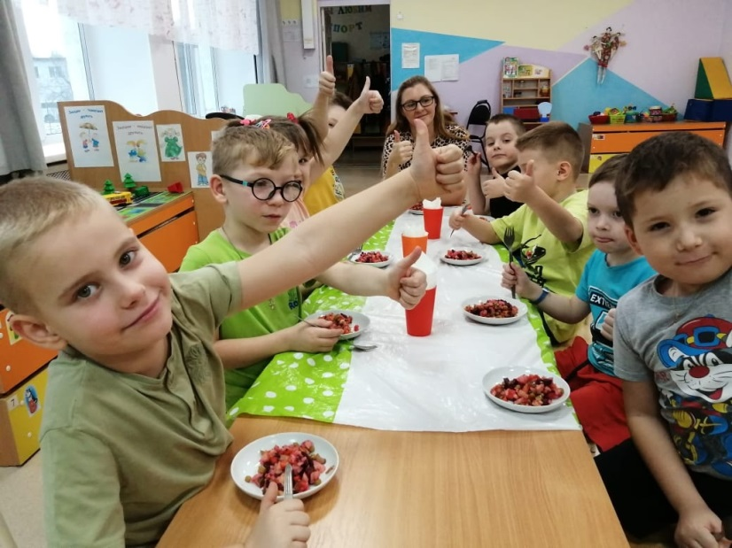

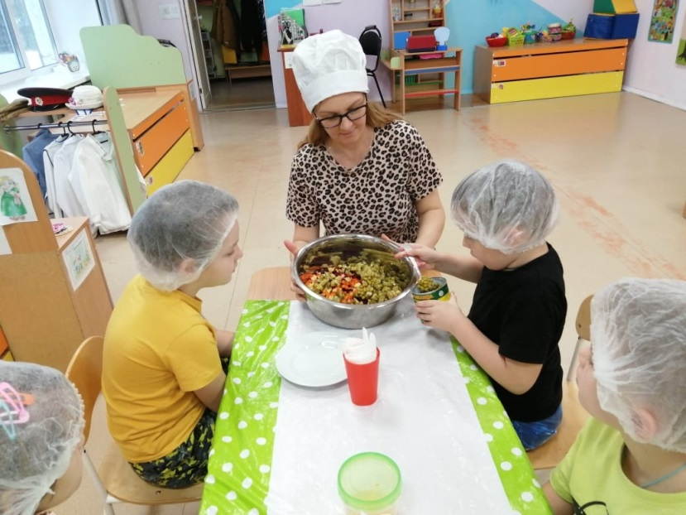

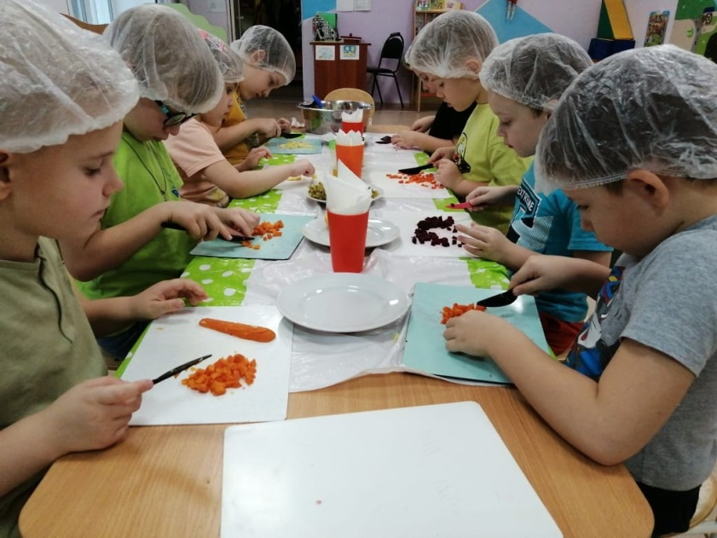

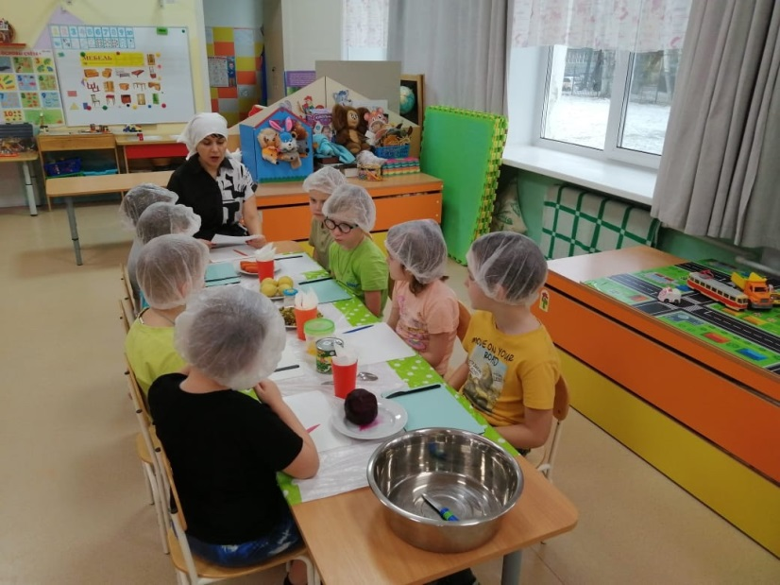

«Приготовление фруктового салата»

Цель:
познакомить детей с процессом приготовления холодного блюда-
фруктового салата.
Задачи:
Образовательные:
- продолжить закреплять знания детей о фруктах, их пользе для
человека;
- учить детей давать описание фрукта на вид, на ощупь, на вкус, на
запах;
- продолжать учить детей безопасному обращению с ножами.
Развивающие:
- развивать познавательную активность посредством создания
мотивации к деятельности;
- способствовать развитию логического мышления, память;
- способствовать совместной деятельности детей и взрослых, желанию
принимать непосредственное участие в деятельности взрослых,
приобретать собственный опыт, тем самым развивать предпосылки
сюжетной игровой деятельности.
Воспитательные:
- воспитывать аккуратность, интерес к труду;
- создавать условие для позитивных, доброжелательных отношений;
между детьми в коллективной работе;
- воспитывать желание доставлять радость себе и другим.
Ход НОД:
Организационный момент:
Дети моют руки и садятся вместе с воспитателем в круг. По середине тарелка
с фруктами (прикрыта салфеткой)
Мотивационный момент:
- Дети, а вы хотите поработать как настоящие повара? Для того чтобы узнать,
что мы будем сегодня готовить вы должны отгадать загадки:
Круглое, румяное
Я расту на ветке
Любят меня взрослые
Любят меня детки (Яблоко)
- Яблоко, правильно (открывается салфетка)
- Давайте расскажем, какое оно (на вид)
- Круглое, красное, блестящее
Дети передают яблоко по кругу друг другу
- А какое оно на ощупь?
(гладкое, холодное, мокрое)
- А теперь каждый берёт по кусочку на пробу
- Какое яблоко на вкус?
(сладкое, хрустящее, сочное)
Дети отгадывают загадки о груше, банане, киви и рассказывают о них:
Все о ней боксеры знают
С ней удар свой развивают
Хоть и неуклюжа
Но на фрукт похожа (груша)
Знают этот фрукт детишки
Любят есть его мартышки
Родом он из жарких стран
В тропинках растёт (банан)
Фрукт ворсисто – бархатистый
Снимаешь шкуру – сладко кислый
Снаружи с картофелем схож
Внутри на крыжовник похож? (киви)

- Яблоко, груша, банан, киви – это что? (фрукты)
- А вы любите фрукты?
- Почему все люди любят фрукты?
(вкусные, полезные, в них содержатся витамины)
- Сейчас наступило, какое время года? (зима)
- А зимой полезно кушать фрукты? (да, чтобы не болеть)
- Я предлагаю вам сегодня из фруктов приготовить фруктовый салат.
- Чтобы стать настоящим поварами мы должны одеть фартуки и
шапочки.
Покружились, покружились в поваров мы превратились
(Дети встают вокруг стола)
На столе доски, ножи, салатницы для каждого ребёнка.
Основная часть:
- Ребята, перед вами на тарелках фрукты, они подготовлены к работе
- Посмотрите на схему: что сделали с фруктами, что потом?
(помыли, почистили, удалили семечки, нарезали на крупные кускми)
- Что мы дальше делаем? (режем фрукты на маленькие кусочки)
- Перед тем как мы начнём работать ножами, разогреем наши пальчики
Пальчиковая гимнастика «Апельсин»:
- Вспомним, что нельзя делать при работе с ножом (махать, направлять
на соседа)
Продуктивная деятельность:
Воспитатель берёт дольку яблока и показывает, как её разрезать
- Можете приступить к работе (играет спокойная музыка)
Дети нарезают фрукты и складывают в салатницы
- Теперь все фрукты нарезанные складываем в один большой салатник
- Ребята, наш салат готов? (нет)
- Что ещё нужно сделать (заправить его)
- В качестве заправки я предлагаю йогурт
- Наливаем йогурт (ребёнок размешивает, воспитатель помогает
перемешивать)
- Теперь наш салат готов? (да)
Воспитатель с помощником раскладывают салат по чашкам, дети моют руки,
снимают шапочки.
Покружились, покружились снова в детей превратились.
Рефлексия:
- Садимся пробовать салат
- Какой получился салат (сладкий, вкусный, пахнет вкусно, полезный)
- Понравилось ли вам быть поварами?
- Было трудно?
- Приготовите с мамой дома?
Сюрпризный момент
Мальчики исполняют номер:
Мы фруктовый сделали салат
Этому ребёнок каждый рад
Будем витамины дружно есть
Никогда не будем мы болеть!
- Давайте похлопаем себе.
- Мы хорошо и вкусно сегодня поработали.

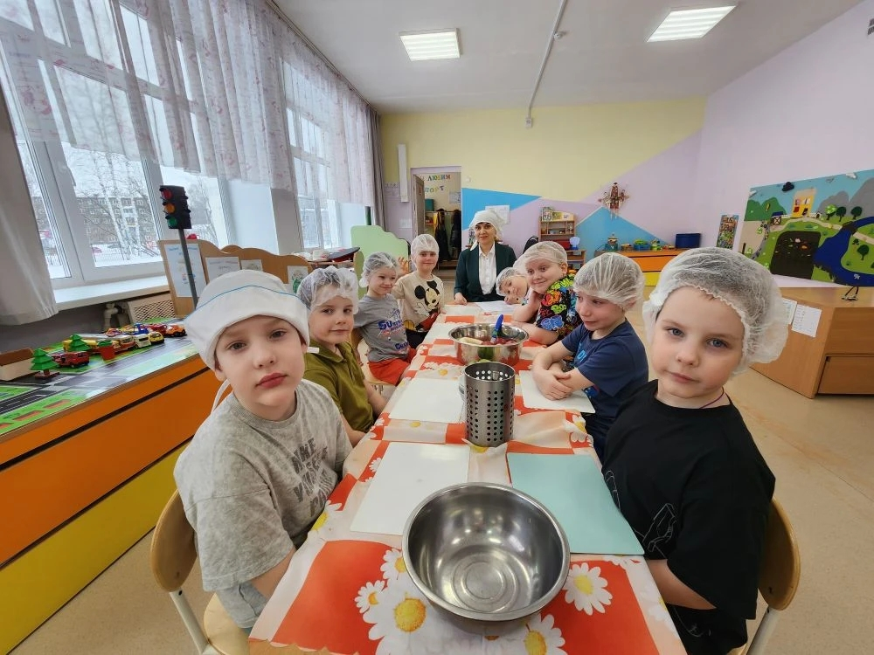

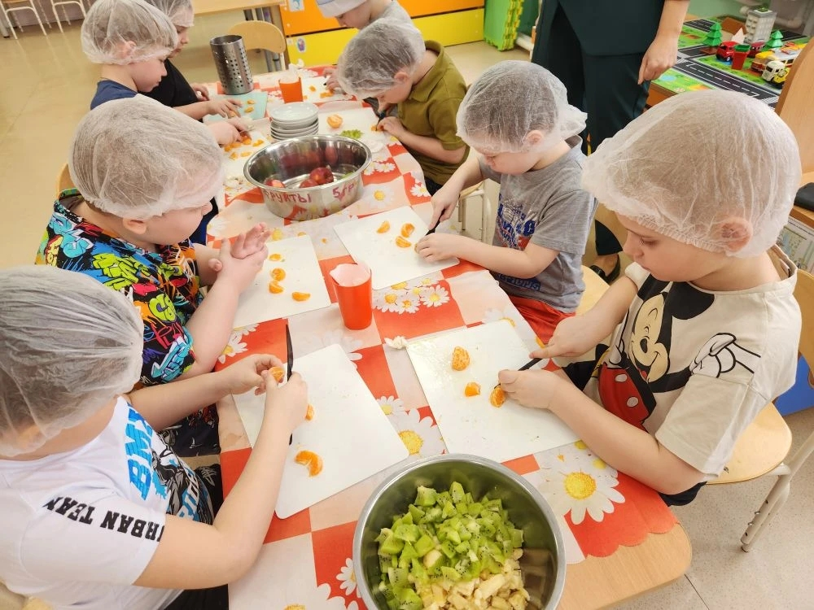

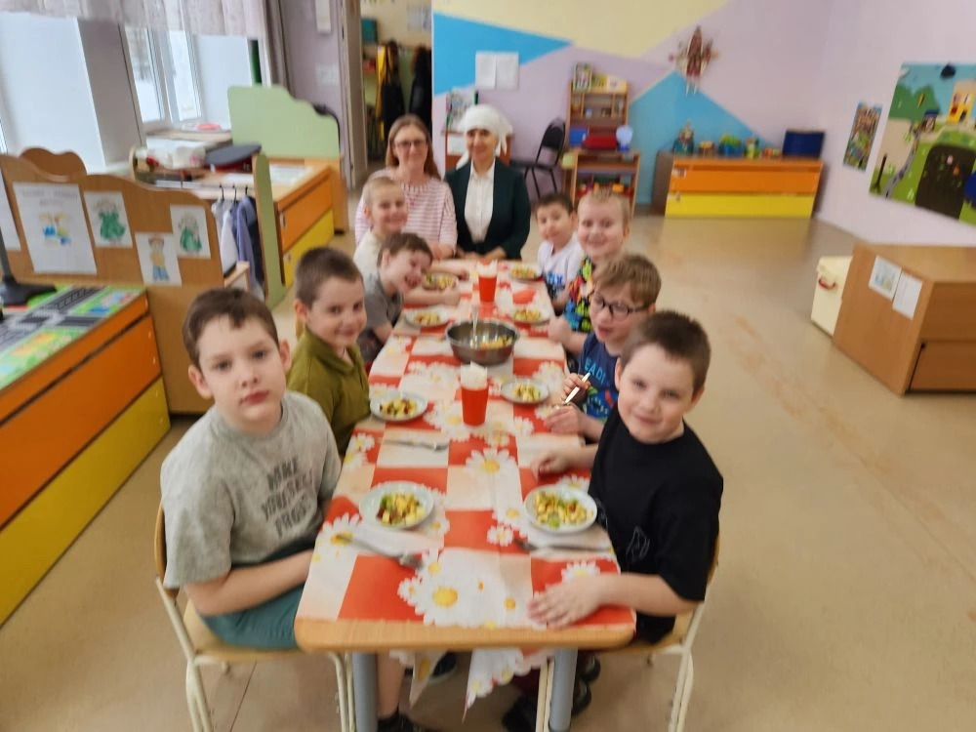\
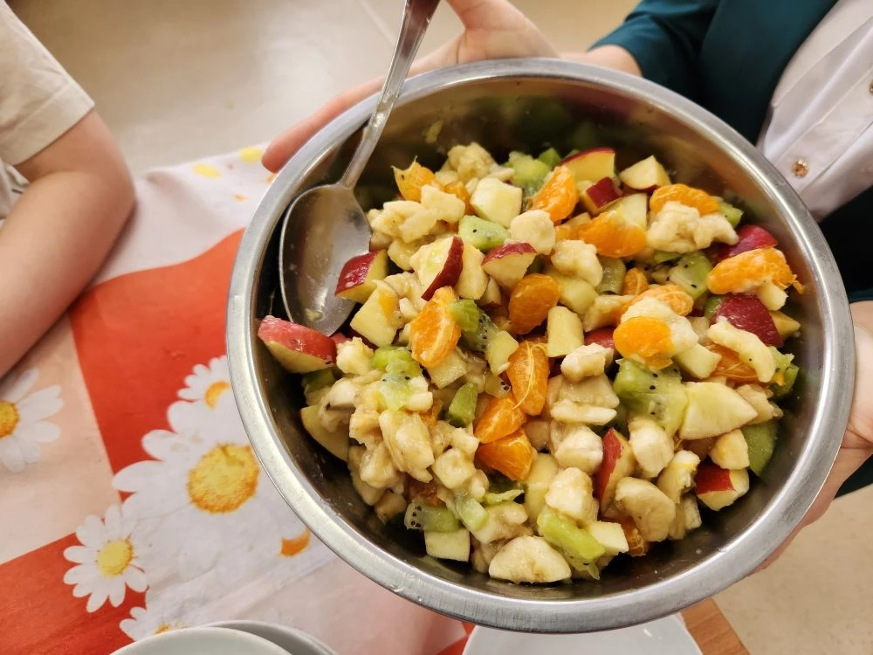

Кулинарная книга «Семейные рецепты»

Цель: развитие нравственных качеств у дошкольников по средствам передачи рецептов семьи из поколение в поколение.
Задачи:
-проследить, как совместная работа по составлению кулинарной книги семьи будет способствовать сплочению членов моей семьи;
- определить значение совместной семейной деятельности по составлению кулинарной книги в развитие взаимопонимания и доверительных отношений между несколькими поколениями семьи;
- исследовать кулинарные традиции семей своих воспитанников;
- обобщить и систематизировать сведения о любимых блюдах в их семьях.
Новизна данной работы заключается в попытке проследить, как процесс совместного творческого дела по составлению кулинарной книги способствует установлению доверительных отношений между членами семьи и успешной социализации личности.
Установлению теплых, дружеских отношений между членами семьи лучше всего способствует совместное творческое дело. Таким делом стала работа по составлению кулинарной книги «Семейные рецепты». В процессе работы над книгой семьи объединились, совместное общение позволило узнать друг о друге много нового и интересного. Наша кулинарная книга сделана не случайно, мы и дальше будем пополнять ее интересными рецептами.
Проделанная нами совместная работа по составлению кулинарной книги увлекла нас. Это способствовало установлению ещё более доверительных отношений между педагогами и родителями и членами их семей.

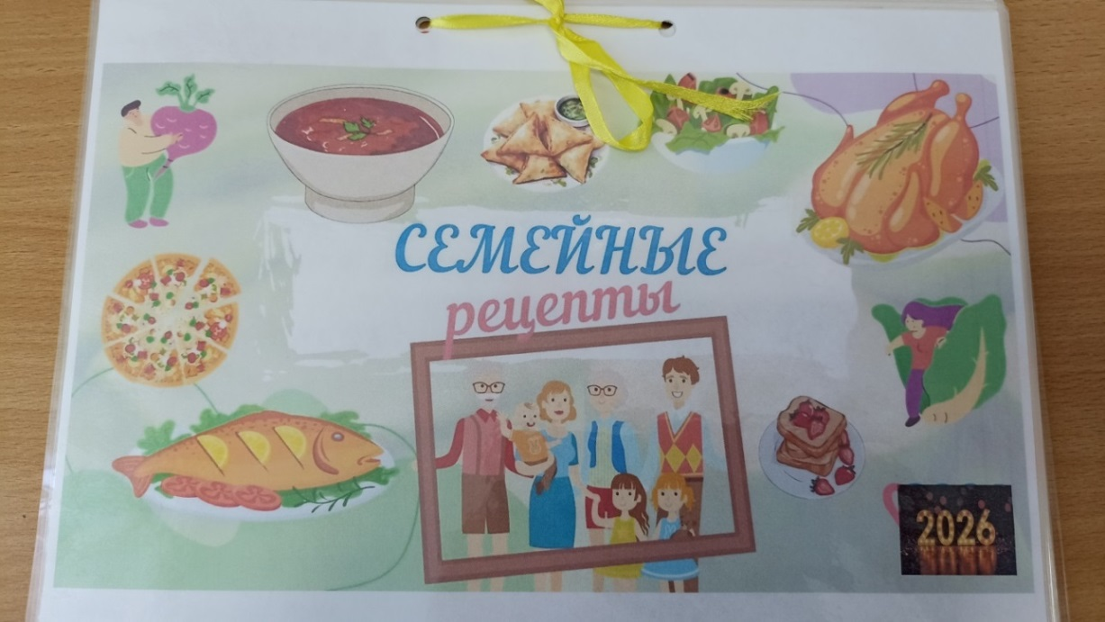

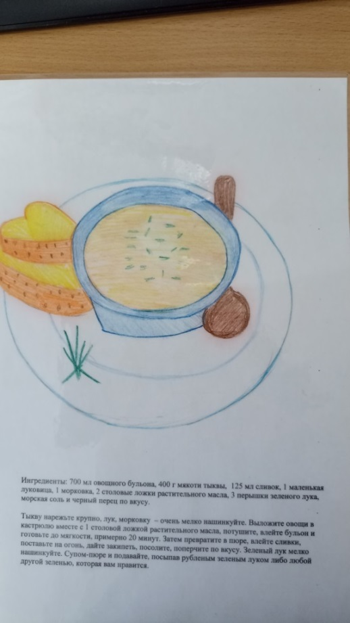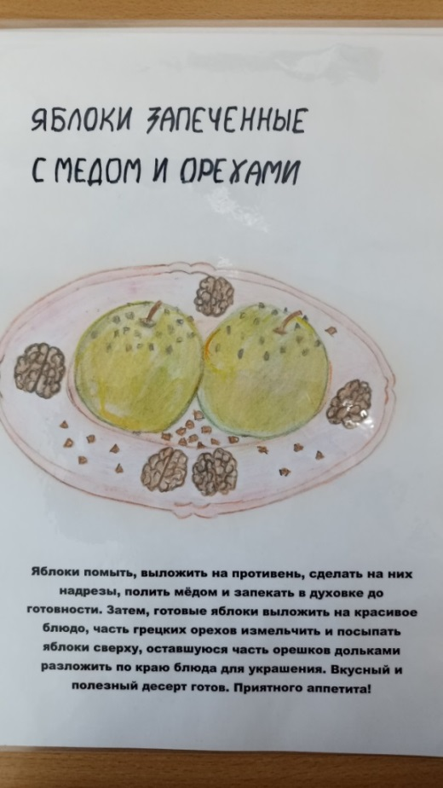
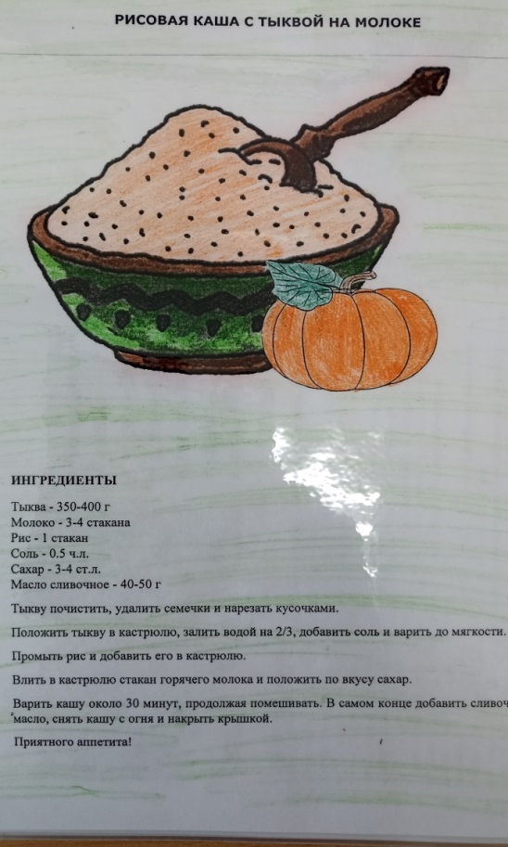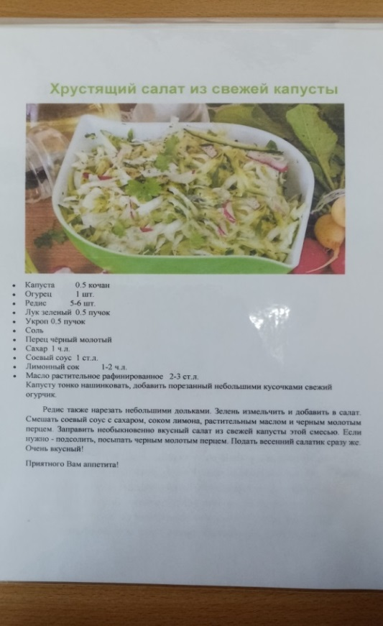

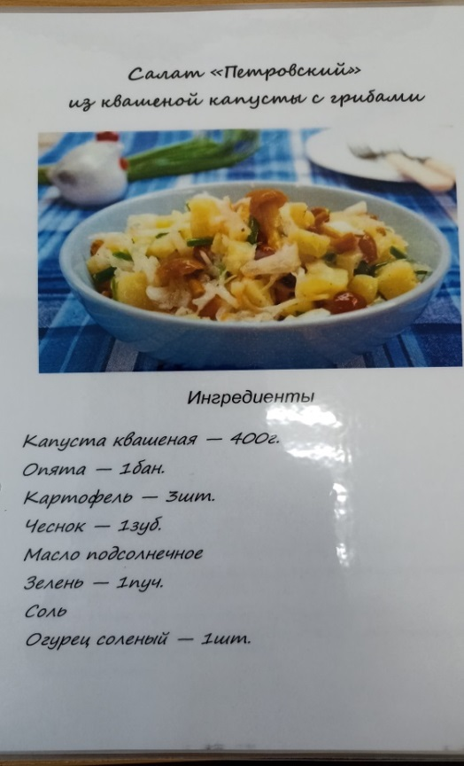

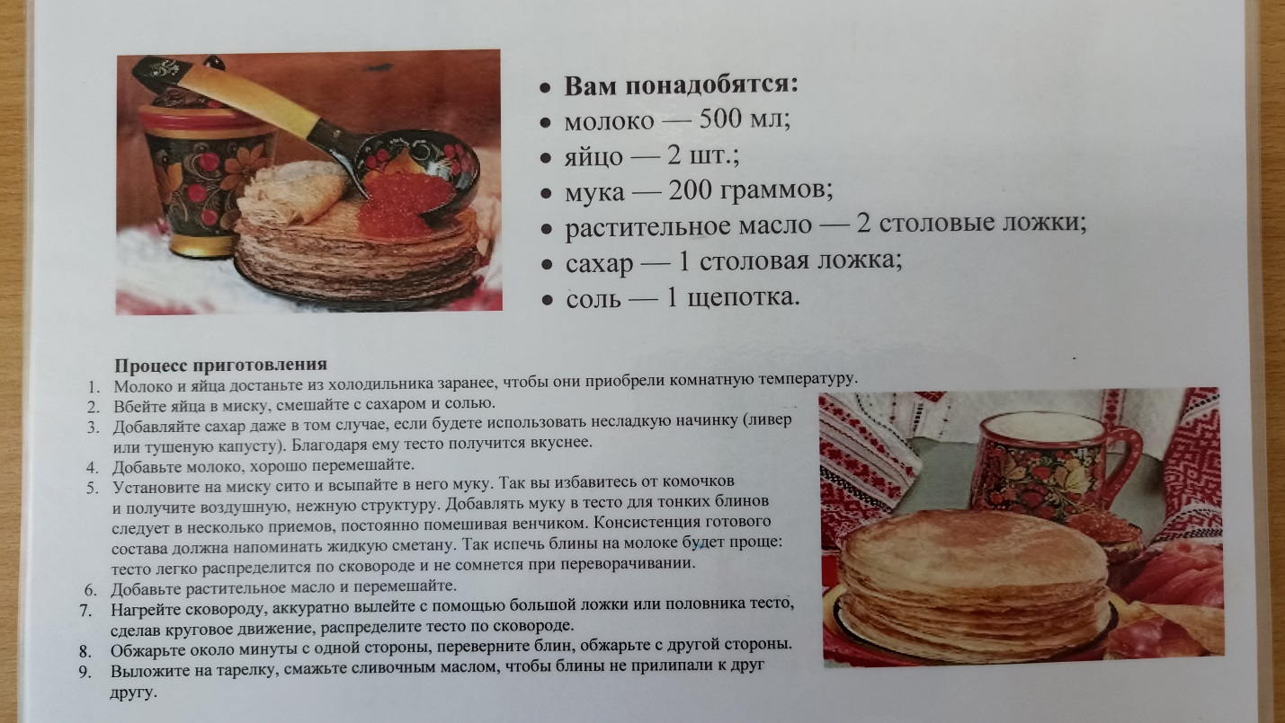

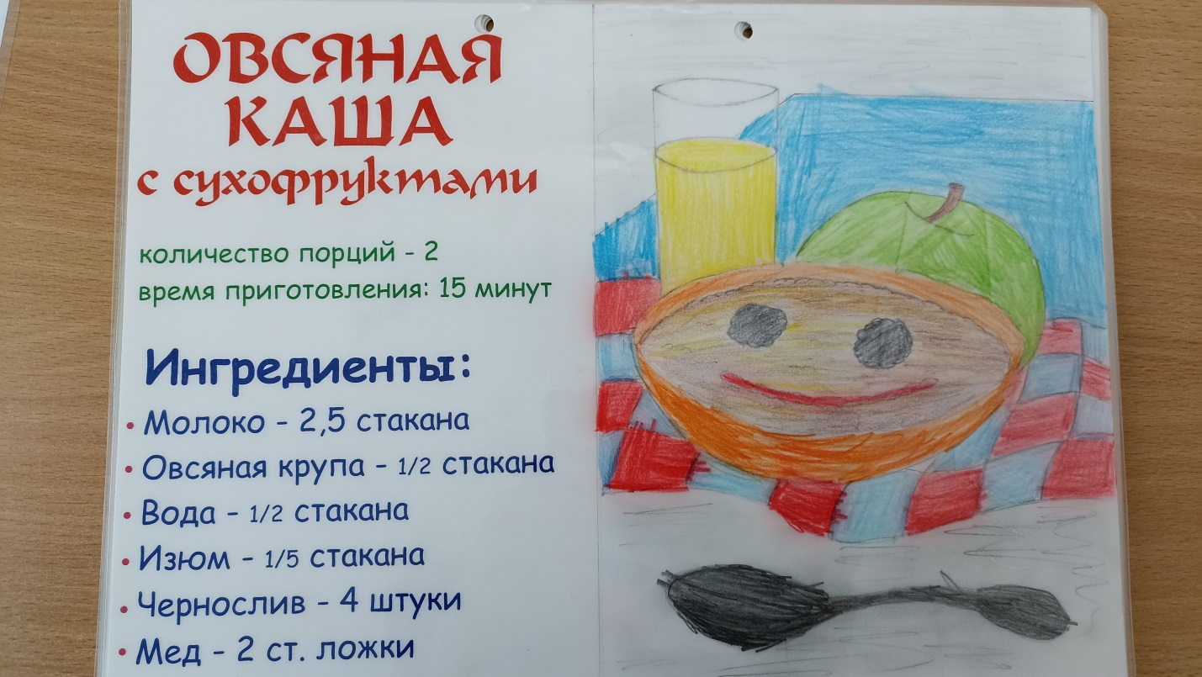

Заключение.
В результате проделанной работы, мы получили много полезной информации, которая помогла нам в реализации проекта. Проведенная работа позволила подвести детей к важному выводу: правильный выбор профессии определяет жизненный успех. Хорошая работа, интересная профессия – великое благо, им следует дорожить.
В будущем некоторые мальчики хотели бы научиться хорошо, готовить для своей семьи и друзей, а некоторые захотели открыть собственное семейное детское кафе и работать в нем шеф-поваром. Уверены, что родные поддержат, а рецепты бабушки и мамы станут украшением меню.

